**РОЗДІЛ 5. ЕКОНОМІЧНА ЧАСТИНА**

5.1. Економічна характеристика проектного рішення (програмного продукту)

В ході виконання кваліфікаційної роботи було створено програму електронний-словник Verbarium, який містить семантико-стилістичні параметри лексики сучасної української мови.

Створений продукт має гнучкий механізм збереження інформації про слова та ознаки, що дозволяє просто наповнити базу новою інформацією. Також реалізований функціонал додавання нових слів, створення зв’язків з цитатами та ознаками. Існує доволі гнучкий пошук слів у словнику, що дозволяє вибирати слова за наявністю в них певних ознак. Наразі аналогів даному продукту на українському ринку просто не існує. Є безліч електронних тлумачних словників української мови, однак в них слова не класифікуються по ознаках. Саме це дозволяє детально систематизувати семантику української мови.

Деякі типи словників розробляють в залежності від того, для кого вони призначені. Словники-довідники, як правило, призначені для людей певних професій, навчальні словники мають мету навчити людину, що тільки починає вивчати мову, як правильно використовувати слово, в свою чергу академічні словники містять найбільш повну інформацію про слово. Дана програма призначена для філологів української мови.

Розроблення даної програми є економічно вигідне та доцільне. На сьогодні існує величезна кількість словників. Для більшості з них існують електронні аналоги. Проте навіть враховуючи цю різноманітність, вони не відображають усіх лексикографічних взаємозв’язків між словами, а також не дозволяють детально класифікувати слово за набором визначених дерев ознак.

5.2. Інформаційне забезпечення та формування гіпотези щодо потреби розроблення товару.

Не зважаючи на те, що програмне забезпечення за принципом роботи, не буде схоже на аналоги, оскільки повністю відрізняється за типом представлення слів, в ньому будуть присутні базові елементи, які притаманні електронним словникам. Через це, варто розглянути декілька найбільш зручних та функціональних електронних словників, які вже створено.

5.2.1. «Словник української мови»

Першим з таких словників буде електронний інтернет ресурс під назвою «Словник української мови», який розміщений у мережі інтернет за адресою http://sum.in.ua/.

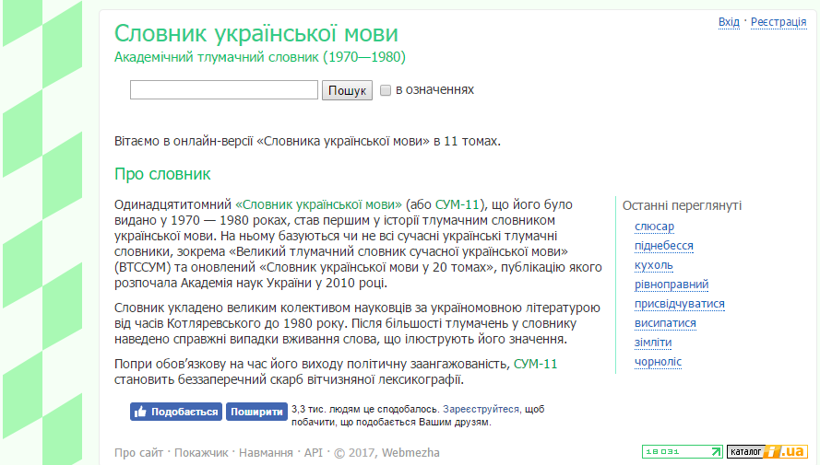

Рис. 5.1. Головна сторінка електронного ресурсу «Словник української мови»

Найбільшим плюсом даного електронного словника є його простота у використанні. На головній сторінці можна побачити лише список останніх переглянутих слів та поле для пошуку слова. Після вводу слова та натискання кнопки пошук відкривається безпосередньо сторінка слова, де можна побачити тлумачення слова, оскільки даний сервіс надає доступ до тлумачного словника, у кількох версіях, а також приклади речень, у яких це слово застосовується. Після реєстрації на сайті, стає доступним список вибраних користувачем слів.

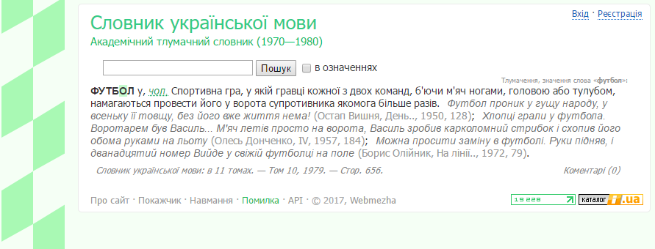

Рис. 5.2. Вигляд ресурсу «Словник української мови» після вибору слова «футбол»

У словнику також доступний алфавітний покажчик, за яким можна легко відфільтрувати слова за одною чи декількома першими літерами.

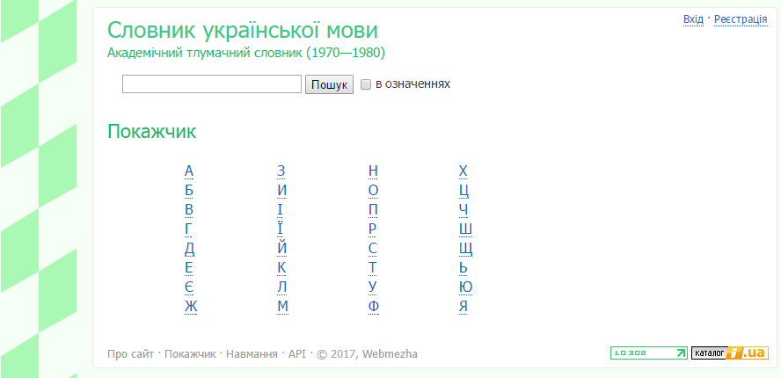

Рис. 5.3. Вигляд алфавітного покажчика ресурсу «Словник української мови»

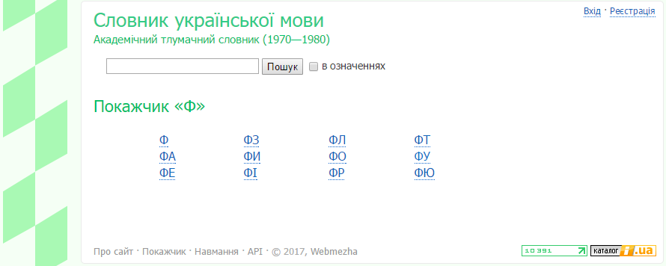

Рис. 5.4. Вигляд алфавітного покажчика ресурсу «Словник української мови»

після натискання на літеру «ф»

Переваги:

* простота у використанні;
* детальне тлумачення кожного слова;
* пошук доступний не тільки за словом, а також і по означеннях слова;
* цитати до кожного слова;
* зручний алфавітний покажчик, за допомогою якого, можна відфільтрувати слова з однією або декількома першими літерами;
* при необхідності можна використовувати список вибраних слів.

Недоліки:

* немає суттєвих недоліків.

5.2.2. «Всесвітній словник української мови»

Ще один електронний словник, який багато чим відрізняється від попереднього – «Всесвітній словник української мови» з адресою для доступу https://uk.worldwidedictionary.org/. Він, як і попередній працює в режимі онлайн.

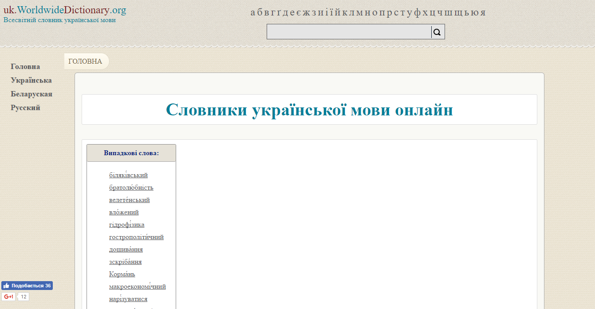

Рис. 5.5. Вигляд головної сторінки ресурсу «Всесвітній словник української мови»

Головна сторінка відрізняється від попереднього словнику деякими елементами. Тут замість списку останніх слів присутній список з декількох випадкових слів. В верхній частині сторінки можна побачити алфавіт. При натисканні на одну з літер, відкриється нова сторінка, в якій відображатимуться слова які починаються на дану літеру. Аналогічно до попереднього словника, тут можна шукати слово за допомогою поля пошуку.

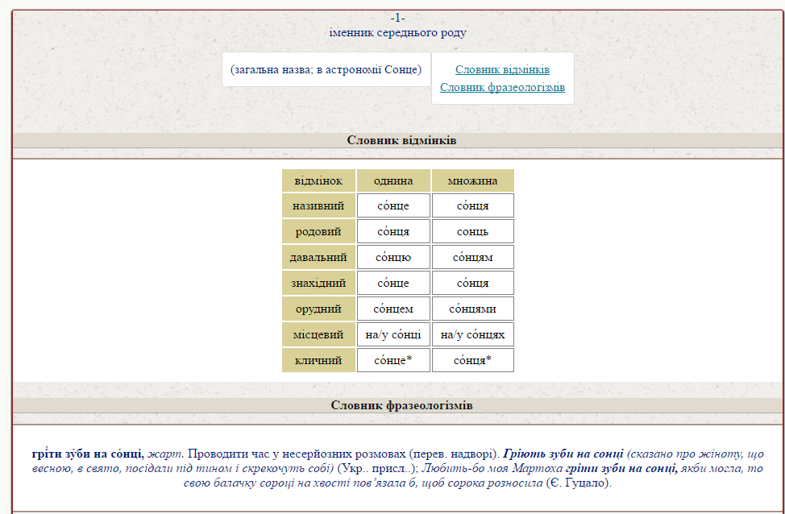

Рис. 5.6. Вигляд сторінки ресурсу «Всесвітній словник української мови» після вибору слова «футбол»

Після вибору слова на сторінці відображається таблиця відмінків слова а також список фразеологізмів, у яких присутнє слово.

Переваги:

* таблиця з відмінками для слова;
* список фразеологізмів.

Недоліки:

* пошук доступний тільки по слові;
* не завжди для слова присутня вся необхідна інформація.

5.2.3. «Публічний електронний словник української мови»

Даний словник розміщений за адресою http://ukrlit.org/slovnyk. Відрізняється від інших тим, що у його базах є доступними три різні словники української мови. Шукати можна як по якомусь вибраному словникові, так і по трьох одночасно.

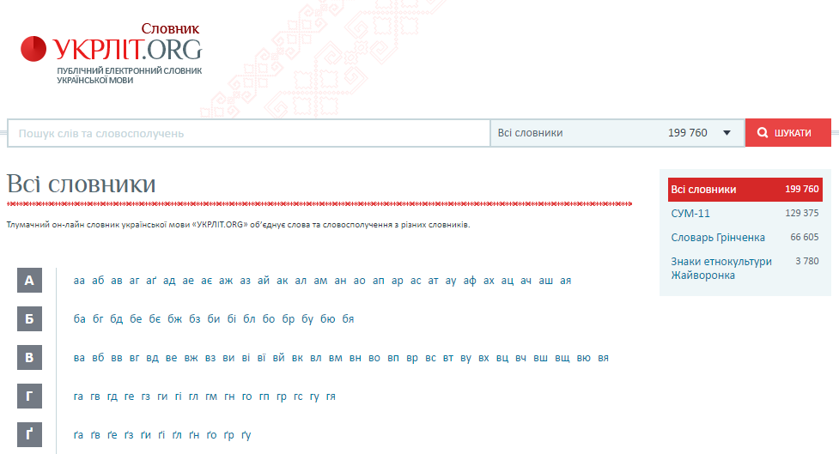

Рис. 5.7. Вигляд сторінки ресурсу «Публічний електронний словник української мови»

На головній сторінці сайт одразу ж пропонує стрічку пошуку, а також зручний алфавітний покажчик. Після вибору необхідного слова, відкривається сторінка з тлумаченням даного слова та з посиланням на словник у якому воно присутнє. Зручним є те, що алфавітний покажчик присутній у лівій частині будь-якої сторінки, і при наведенні на необхідну букву, відкривається меню, у якому присутній список складів, з яких починаються всі слова, які є у базі слів.

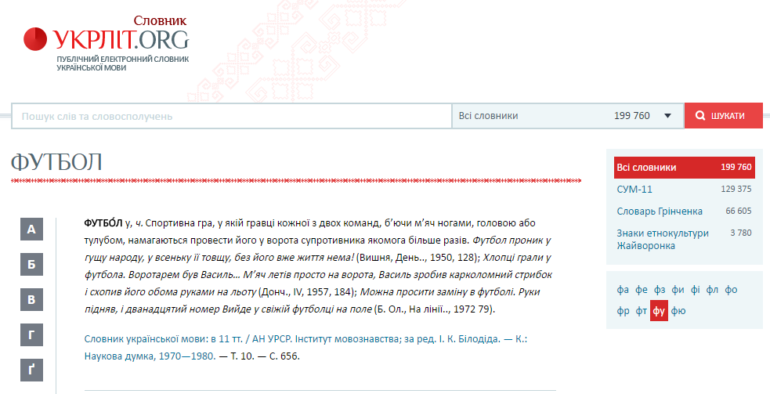

Рис. 5.8. Вигляд сторінки ресурсу «Публічний електронний словник української мови» після вибору слова «футбол»

Переваги:

* алфавітний покажчик, доступний з будь якої сторінки;
* пошук по трьох словниках української мови одразу.

Недоліки:

* пошук доступний тільки по слові.

5.2.4. «Cambridge Dictionary»

Словник розроблений одним із найбільш відомих у світі університетів – Cambridge Univercity. Він розміщений за адресою http://dictionary.cambridge.org. В ньому об’єднано декілька різноманітних словників, як наприклад тлумачний та орфографічний, тільки для англійської мови, а також двомовний, з можливістю двостороннього перекладу слова між десятком комбінацій різноманітних мов, однією з яких повинна бути англійська. Великим плюсом даного словника, є можливість прослухати вибране англомовне слово у британському або американському варіанті.



Рис. 5.9. Вигляд сторінки ресурсу «Cambridge Dictionary»

На сторінці вибраного слова доступне його тлумачення у британському та американському варіантах, транскрипція, велика кількість прикладів його вживання, список синонімів, рівень складності слова, а також кнопка для відтворення звукової версії слова.

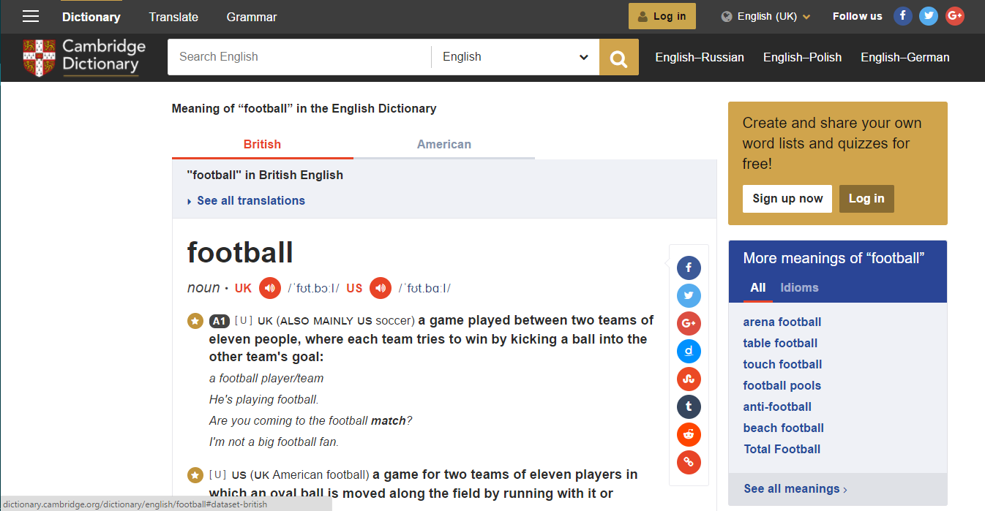

Рис. 5.10. Вигляд сторінки ресурсу «Cambridge Dictionary» після вибору слова «football»

Після реєстрації на даному сайті, у користувача з’являється можливість створювати персоналізовані списки слів, а також двомовні таблиці слів для зручнішого вивчення англійської мови та поповнення словникового запасу.

Переваги:

* звукові версії слова, які дозволяють дізнатись, як його правильно вимовляти;
* зручний інтерфейс;
* величезна кількість корисної інформації для кожного слова;
* персоналізовані списки слів після реєстрації;
* підтримка великої кількості мов.

Недоліки:

* відсутність алфавітного покажчика.

Після ретельного дослідження існуючих електронних словників, було вирішено обрати кілька ключових елементів, які обов’язково будуть присутні у розробленому проекті. До них відносяться:

* стрічка пошуку для слова, у якій можна буде швидко знайти необхідне слово;
* список всіх слів;
* алфавітний покажчик;
* список останніх доданих слів;
* можливість додавання до слова цитат;
* панель розширеного пошуку, із можливістю пошуку по цитатах та класифікаторах.

5.3. Розрахунок витрат на розробку та впровадження проектного рішення.

1) Витрати на розробку і впровадження програмного засобу (К) визначаються як:

 (5.1)

де – витрати на розробку програмного засобу, грн.;

 – витрати на відлагодження і дослідну експлуатацію програмного засобу на ЕОМ, грн.

Витрати на розробку програмного засобу включають в себе:

* витрати на оплату праці розробників ();
* єдиний соціальний внесок ();
* вартість додаткових виробів, що закуповуються ();
* накладні витрати ();
* інші витрати ().

Для проведення розрахунків витрат на оплату праці необхідно визначити категорії працівників, які приймають участь в процесі проектування, їх чисельність, середньоденну заробітну плату спеціаліста відповідної категорії та трудомісткість робіт у людино-днях (людино-годинах).

До цієї статті належать витрати на виплату основної та додаткової заробітної плати керівникам відділів, лабораторій, секторів і груп, науковим, інженерно-технічним працівникам та іншим працівникам, безпосередньо зайнятим розробкою програмного забезпечення за конкретною темою (технічним завданням), обчисленої за посадовими окладами, відрядними розцінками, тарифними ставками згідно з діючими в організації системами оплати праці, включаючи будь-які види грошових і матеріальних доплат.

Над даним проектом працюють: програміст з місячною заробітною платою 13200грн., тестувальник з заробітною платою 9200грн в місяць та керівник проекту – 14500грн. Сума для програміста та тестувальника обгрунтована технологіями для розробки. Програміст працює над розробкою настільного додатку, бази даних та алгоритму аналізу тексту. Тестувальник тестує продукт повністю.

Середньоденна заробітна плата і-го розробника () обчислюється за формулою:

, (5.2)

де - основна місячна заробітна плата розробника і-ої спеціальності, грн.;

 – місячний фонд робочого часу, днів (24 дні – листопад 2018).

Таким чином – денна заробітня плата програміста:

ЗПд1=13200 / 24 = 550

Денна заробітна плата тестувальника:

ЗПд2 = 9200 / 24 = 383 грн;

Денна заробітна плата керівника проекту:

ЗПд3 = 14500 / 24 = 604 грн

Розрахунок витрат на оплату праці усіх розробників проекту обчислюємо за формулою:

, (5.3)

де – кількість розробників проекту і-ої спеціальності, чол.;

– час, витрачений на розробку проекту працівником і-ої спеціальності, дні;

– денна заробітна плата розробника і-ої спеціальності, грн.;

Розрахунок витрат на оплату праці розробників зводиться у таблицю 5.1.

*Таблиця 5.1.*

Розрахунок витрат на оплату праці

|  |  |  |  |  |
| --- | --- | --- | --- | --- |
| Спеціальність  розробника | Кількість осіб. | Час роботи, дні | Денна заробітна плата розробника, грн. | Витрати на оплату праці, грн. |
|
| Програміст | 1 | 32 | 550 | 17600 |
| Тестувальник | 1 | 17 | 383 | 6511 |
| Керівник | 1 | 32 | 604 | 19328 |
| Всього | 3 | - | - | 43439 |

2) Витрати на оплату праці працівникам призводять до виникнення зобов'язань підприємства за єдиним соціальним внеском (2-й клас ризику -22%)

Вф = 43687 * 0,22 = 9556,58 грн.

3) Витрати на додаткові вироби, що закуповуються (Вд) (папір, накопичувачі, тощо) визначаються за їхніми фактичними цінами з врахуванням найменування, номенклатури та необхідної їх кількості в проекті. Вихідні дані та результати розрахунків оформляються у таблицю 5.2. Транспортно-заготівельні витрати () становлять 15% суми витрат на додаткові вироби, що закуповуються.

*Таблиця 5.2.*

Розрахунок витрат на закуплені вироби

|  |  |  |  |  |  |
| --- | --- | --- | --- | --- | --- |
| Найменування купованих виробів | Марка, тип | Кількість штук | Ціна за одиницю, грн | Сума витрат, грн. | Сума витрат з урахуванням транспортно-заготівельних витрат, грн. |
| Папір | MAESTRO, А4, , 500арк, клас C | 1 | 50 | 50 | 57,5 |
| Ручка | Ручка кулькова Economix BOLIDE | 10 | 5,04 | 50,4 | 57.96 |
| Тонер | 1 | 1 | 150 | 150 | 172,5 |
| Всього | - | - | - | 250,4 | 287,96 |

Отже, витрати на додаткові вироби, що закуповуються (Вд) дорівнюють 287,96 грн.

4) Накладні витрати () проектних організацій включають витрати на управління, загальногосподарські, невиробничі витрати. Вони становлять 24 % витрат на оплату праці:

Вн = 43439⋅ 0,24 = 10425,36 грн

5) Інші витрати () – це витрати, які не враховані в попередніх статтях витрат. Вони розраховуються за встановленими відсотками 9% до витрат на оплату праці:

Він = 43439⋅0,09 =3909,51 грн

6) Витрати на розробку проектного рішення обчислюємо за формулою:

 (5.4)

Підставивши значення у формулу 5.4, отримаємо:

*К* = 43439 + 9556,58 +287,96 + 10425,36 + 3909,51 = 67618,41 (грн.).

Результати обрахунків зведені в табл. 5.3

*Таблиця 5.3.*

Кошторис витрат на розробку проектного рішення

|  |  |
| --- | --- |
| Назва елементів витрат | Сума витрат, грн |
| Витрати на розроблення проектного рішення, зокрема: |  |
| * витрати на оплату праці | 43439 |
| * відрахування у спеціальні державні фонди | 9556,58 |
| * відрахування на додаткові вироби, що закуповуються | 287,96 |
| * накладні витрати | 10425,36 |
| * інші витрати | 3909,51 |
| Разом | 67618,41 |

5.4. Визначення комплексного показника якості

Для визначеннядоцільно використовувати систему показників технічного рівня і якості, яка містить в собі наступні групи, причому в кожній групі вказана в дужках мінімальна кількість показників:

* показники призначення (функціональності) (3-4);
* показники надійності (2-3);
* зручність застосування (1-3);
* супроводжуваність (1-2);
* інші показники.

Комплексний показник якості проектованої системи визначаємо методом арифметичного середньозваженого з формули:

 (5.5)

де  - кількість одиничних показників (параметрів), прийнятих для оцінки якості проектованої системи;

- коефіцієнт вагомості кожного з параметрів щодо їхнього впливу на технічний рівень та якість проектованої системи (встановлюється експертним шляхом), причому:

 (5.6)

 - часткові показники якості, визначені порівнянням числових значень одиничних показників проектованої системи і аналога за формулами:

 або , (5.7)

де ,  - кількісні значення і-го одиничного показника якості відповідно проектованої системи і аналога.

З попередніх двох формул вибирається та, в якій збільшення відповідає покращенню показника якості проектованої системи. Результати розрахунку зведені у таблицю 5.4.

*Таблиця 5.4*

Показники якості проектованої системи та аналога

|  |  |  |  |  |  |  |
| --- | --- | --- | --- | --- | --- | --- |
| Найменування показника | | Числові значення | | Відносний показник (С) | Коефіцієнт вагомості (q) | C*q |
| Аналог | Проектована система |
| Функціональна повнота | | 8 | 9 | 1,125 | 0,15 | 0,16875 |
| Правильність | | 8 | 8 | 1 | 0,1 | 0,1 |
| Сумісність | | 6 | 6 | 1 | 0,05 | 0,05 |
| Захищеність | | 9 | 7 | 1,286 | 0,05 | 0,0643 |
| Безвідмовність | | 10 | 9 | 1,11 | 0,1 | 0,111 |
| Відновлюваність | | 6 | 9 | 1,5 | 0,1 | 0,15 |
| Зрозумілість | | 6 | 9 | 1,5 | 0,1 | 0,15 |
| Оперативність | | 9 | 9 | 1 | 0,05 | 0,05 |
| Аналізованість | | 7 | 10 | 1,42 | 0,05 | 0,071 |
| Актуальність | | 7 | 8 | 1,14 | 0,1 | 0,114 |
| Ступінь новизни | | 6 | 10 | 1,67 | 0,15 | 0,2505 |
| Разом | - | | - | - | 1 | 1,28 |

Отже, комплексний показник якості (Пя) рівний 1,28.

5.5.Визначення експлуатаційних витрат

При порівнянні програмних засобів в експлуатаційні витрати включають вартість підготовки даних () і вартість годин роботи ПК (). Одноразові експлуатаційні витрати визначаються за формулою:

 (5.8)

де - одноразові експлуатаційні витрати на проектне рішення (аналог), грн.;

 - вартість підготовки даних для експлуатації проектного рішення (аналогу), грн.;

 - вартість машино-годин роботи ПК для проектного рішення (аналогу), грн.

Річні експлуатаційні витрати визначаються за формулою:

 (5.9)

де – експлуатаційні річні витрати проектного рішення, грн.;

 - періодичність експлуатації проектного рішення (аналогу), разів/рік.

Вартість підготовки даних для експлуатації проектного рішення (аналогу) () визначаються за формулою:

 (5.10)

де  – номери категорій персоналу, які беруть участь у підготовці даних;

– кількість співробітників і-ї категорії, чол.;

– трудомісткість роботи співробітників і-ї категорії, чол.;

– середньогодинна ставка робітника і-ї категорії з врахуванням сплати єдиного соціального внеску, грн./год.

Середньогодинна ставка оператора визначається за формулою:

 (5.11)

де – основна місячна зарплата працівника і-ї категорії, грн.;

– коефіцієнт, який враховує сплату єдиного соціального внеску (його ставка повинна відповідати значенню, визначеному у п. 2 економічної частини);

 – місячний фонд робочого часу, год.

Отже, для проектного рішення середньогодинна ставка становить:

ЗПг1 = 14500 *⋅*(1+0,24) / (24*⋅*8) = 93.64 грн.

ЗПг2 = 13200 *⋅*(1+0,24) / (24*⋅*8) = 85.25 грн.

ЗПг3 = 9200 *⋅*(1+0,24) / (24*⋅*8) = 59.41 грн.

Тоді одноразові експлуатаційні витрати на проектне рішення становлять:

*EП =*(1*⋅*32*⋅* 93.64) +(1*⋅*32*⋅* 85.25) + (1*⋅*17*⋅* 59.41) = 4942.45 грн.

A річні експлуатаційні витрати з урахуванням того, що періодичність експлуатації проектного рішення дорівнює 12 разів/рік, становлять:

*В(е)П* = 4942.45*⋅*12 = 59309 грн.

Над проектом-аналогом працює 1 керівник проекту, 4 розробники та 2 тестери. Їхні місячні заробітні ставки відповідно 9000 грн., 7000 грн. та 5000 грн. Тоді середньогодинна ставка для кожного з них становить:

ЗПг1 = 9000⋅ (1+0,24) / (24⋅ 8)= 58.12 грн.

ЗПг2 = 7000⋅ (1+0,24) / (24⋅ 8) = 45.20 грн.

ЗПг3 = 5000⋅ (1+0,24) / (24⋅ 8) = 32.29 грн.

Тоді одноразові експлуатаційні витрати на аналог становлять:

*EА* =(1*⋅*32*⋅*58.12)+(4*⋅*32*⋅*45.20)+(2*⋅*17⋅32.29) = 8743.3 грн.

A річні експлуатаційні витрати з урахуванням того, що періодичність експлуатації аналогу дорівнює 12 раз/рік, становлять:

*B(е)А*=8743.3 *⋅*12 = 104919.6 грн.

Вихідні дані та результати розрахунків витрат на підготовку даних для експлуатації на EOM зводяться у табл. 5.5.

*Таблиця 5.5*

Розрахунок витрат на підготовку даних для роботи на EOM

|  |  |  |  |  |  |  |  |  |
| --- | --- | --- | --- | --- | --- | --- | --- | --- |
| Категорія  персоналу | Чисельність співробітників і-ої категорії, люд., | | Час роботи співробітників і-ої категорії, год. | | | Середньогодинна ЗП співробітника і-ої категорії, грн. | | Витрати на підготовку даних, грн. |
| 1 | 2 | | 3 | | | 4 | | 5 |
| Проектне рішення | | | | | | | | |
| Керівник проекту | 1 | | 4 | | | 93.64 | | 374,56 |
| Розробник | 1 | | 6 | | | 85.25 | | 511,5 |
| Тестувальник | 1 | | 4 | | | 59.41 | | 237,64 |
| Всього | - | | - | | | - | | 1123,7 |
| Аналог | | | | | | | | |
| Керівник проекту | | 1 | | 4 | 58.12 | | 232,48 | |
| Розробник | | 4 | | 24 | 45.20 | | 1084,8 | |
| Тестувальник | | 2 | | 8 | 32.29 | | 258,32 | |
| Всього | | - | | - | - | | 1575,6 | |

Витрати на підготовку даних для розроблюваного програмного продукту є суттєво меншими ніж витрати на підготовку даних для програми аналога.

5.6.Визначення ціни споживання проектного рішення

Ціна споживання () – це витрати на придбання і експлуатацію проектного рішення за весь строк його служби:

 (5.12)

де – ціна придбання проектного рішення, грн.;

– теперішня вартість витрат на експлуатацію проектного рішення (за весь час його експлуатації), грн.:

, (5.13)

де – норматив рентабельності (приймаємо 25%);

– витрати на прив'язку та освоєння проектного рішення на конкретному об’єкті, грн.;

*K0=* 1500 грн.;

– витрати на доукомплектування технічних засобів на об'єкті, грн.

*Кк* = 0 грн.;

СПДВ -ставка податку на додану вартість (20 %).

*ЦП* =67618,41 *⋅* (1 + 25/100)*⋅* (1 + 0,2) + 1500 + 0 = 102927,61 грн.

Згідно ринкових цін, ціна аналога становить ЦА=150000,00 грн.

Теперішня вартість витрат на експлуатацію проектного рішення розраховується за формулою:

 (5.14)

де  - річні експлуатаційні витрати в t-ому році, грн.;

 - строк служби проектного рішення, 3 роки;

 - річна ставка проценту банків(15%).

*B(E)NPV=* 59309 / (1 + 0,15)1 +59309 / (1 + 0,15)2 + 59309 / (1+ 0,15)3 = 135415,79 грн

Таким чином ціна споживання проектного рішення становить:

*ЦС(П)* = 102927,61 + 135415,79 = 238343,4 грн

Аналогічно визначається ціна споживання для аналогу. Визначимо теперішню вартість витрат на експлуатацію аналогу. Термін експлуатації аналогу становить 3 років, тоді за формулою 5.15:

*B(E)NPV=* 150000/ (1 + 0,15)1 + 150000/ (1 + 0,15)2 + 150000/ (1 + 0,15)3 = 342483,76 грн

Таким чином ціна споживання аналогу становить:

*ЦС(А)* = 150000,00 + 342483,76 = 492483,76грн.

5.7.Визначення показників економічної ефективності

1) Показник конкурентоспроможності:

 (5.15)

*ККС =*492483,76⋅1,28 / 238343,4 = 2.64

2) Економічний ефект в сфері експлуатації:

ЕЕКС = В(Е)А - B(Е)П (5.16)

*ЕЕКС*= 104919.6– 59309= 45610.6 грн.

3) Економічний ефект в сфері проектування:

*EПР*= *ЦА - ЦП*  (5.17)

*EПР =* 150000,00 - 135415,79 = 14584,21 грн.

4) Додатковий економічний ефект в сфері експлуатації (3 роки):

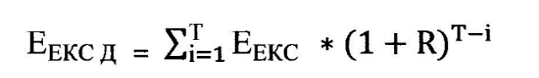 (5.18)

ЕЕКС Д*=* 45610,6⋅ (1,150+1,151+1,152) = 112772,20 грн*.*

5) Додатковий економічний ефект в сфері проектування:

** (5.19)

*EПР Д* =14584,21⋅ 1,52 = 22167,99 грн

6) Термін окупності витрат на проектування рішення:

*ТОК =* (5.20)

ТОК = 67618,41 / 45610,6 = 1.48 року aбo 1 роки і 5 місяців.

Результуючі показники економічної ефективності зводяться у табл. 5.6.

*Таблиця 5.6*

Показники економічної ефективності проектного рішення

|  |  |  |  |  |
| --- | --- | --- | --- | --- |
| Найменування показників | Одиниці  вимірювання | Значення показників | | |
| Аналог | | Проектне  рішення |
| 1 | 2 | 3 | | 4 |
| 1. Капітальні вкладення | грн. | | - | 67618,8 |
| 2. Ціна придбання | грн. | | 150000 | 135415,79 |
| 3. Річні експлуатаційні витрати | грн. | | 104919.6 | 59309 |
| 4. Ціна споживання | грн. | | 492483,76 | 238343,4 |
| 5. Економічний ефект в сфері експлуатації | грн. | | - | 45610.6 |
| 6. Додатковий економічний ефект в сфері експлуатації | грн. | | - | 112772,20 |
| 7. Економічний ефект в сфері проектування | грн. | | - | 14584,21 |
| 8. Додатковий економічний ефект в сфері проектування | грн. | | - | 22167,99 |
| 9. Термін окупності витрат на проектування рішення | місяці | | - | 1,48 (1 рік, 5 місяців) |
| 10. Коефіцієнт  конкурентоспроможності | - | | - | 2.64 |

5.8. Остаточний вибір стратегії

У цьому розділі дипломного проекту було проведено економічну оцінку проектного програмного продукту та його аналогу. Після аналізу отриманих результатів можна зробити висновок, що дана система є конкурентоспроможною, оскільки коефіцієнт конкуренто-спроможності становить 2,64.

Отже, сума витрат на розробку проектного рішення рівна 67618,8 грн. Ціна розробленого продукту буде становити 135415,79 грн, що являється меншим, ніж ціна аналогу - 150000,00 грн. Відповідно ціна споживання продукту аналогу, - 492483,76 грн набагато перевищує ціну споживання розробленої системи - 238343,4 грн.

Отож, згідно проведених розрахунків можна стверджувати, що розроблювані засоби для проведення автоматизованого тестування програмного забезпечення вбудованих систем є кращою від її аналогу за економічними показниками.

Даний проект враховує підтримку актуальності свого функціоналу протягом 3 років, його підтримку та подальше розширення. Малий термін окупності витрат на проектування, який становить всього 1 роки та 5 місяців, також прогнозує економічну вигідність продукту.